Ортақ тақырып: Бізді қоршаған әлем  Ұзақ мерзімді жоспар бөлімі  5 бөлім: Табиғат физикасы  5.1. Бөлімше: Күш және қозғалыс  ІІ тоқсан  Сынып: 1 |  | Мұғалімнің аты-жөні: Амиржанова Камшат Хабиевна  Қатысқандар:  Қатыспағандар саны:
Сабақтың тақырыбы: |  | Қозғалыс дегеніміз не?
Сабақта қол жеткізілетін оқу мақсаттары |  | 1.5.1.1 түрлі денелердің қозғалысынан мысалдар келтіру;  1.1.2.2. көрсетілген экспериментті түсіндіру.
Сабақ мақсаттары |  | Барлығы: Түрлі денелердің қозғалысынан мысал келтіре алады, жүргізілген экспериментті түсіндіреді.  Көпшілігі: Кейбір денелердің қозғалысы күштің әсерінен болатынын өздері тәжірибе жасау арқылы көз жеткізеді.  Кейбірі: Жүргізілген эксперименттің нәтижесін қорытындылайды.
Бағалау критерийлері: |  | Түрлі денелердің қозғалысынан мысал келтіреді;  Көрсетілген экспериментті түсіндіреді.
Ойлау дағдыларының деңгейі |  | Білу, түсіну, қолдану
Тілдік мақсаттар |  | Қозғалыс, өздігінен, күштің әсерінен, итеру, тарту, сызық, орын
Құндылықтарды дарыту |  | Шығармашылықпен жұмыс жасайды
Пәнаралық байланыстар |  | Математика, физика
АКТ-ны қолдану |  | Бейнежазба, презентация
Бастапқы білім |  | Қозғалыс туралы жалпы ұғым қалыптасқан.
Сабақ барысы
Сабақтың жоспарлан-ған кезеңдері | Сабақта жоспарланған іс-әрекет |  |  |  | Ресурстар
Сабақтың басы | Ұйымдастыру кезеңі. Психологиялық ахуал  Интербелсенді тақтадан түрлі суреттер көрсетіледі. Оқушылар үндемей орындаулары қажет.  - Көңілді күн  - Сөмкесін асынып сабаққа кетіп бара жатқан оқушы  - Бір-бірімен амандасып жатқан оқушылар  - Мұғаліммен амандасып жатқан оқушылар  - Партада отырған оқушы  - Күлімдеген смайлик  1. «Табиғат» тақырыбында бейнежазба көрсету. Ол жерде табиғи денелердің қозғалысын тамашалайды.  - Бейнежазбадан не көрдіңдер?  - Бұлардың бәріне ортақ не байқадыңдар?  - Бейнежазбадағы денелер қалай қозғалды? (өздігінен)  2. Парта тақтаның алдында тұрады.  - Мына партаны орнына қояйықшы (оқушылар  партаны орнына қалай әкелуге болатынын өздері таңдап, қояды)  - Парта орнына келу үшін не істедік? (Қозғалттық)  - Ол өздігінен орнына келе алар ма еді?  - Оны орнына әкелу күшті қажет етті. Демек, барлық  заттар өздігінен қозғала алмайды екен. Оларды қозғалту үшін күштің әсері қажет екен.  - Парта мен бейнежазба арқылы қорытынды шығаруға  болады? (оқушыларды қозғалыс ұғымына анықтаманы өздері құруға жетелеу)  Дескриптор:  - Өздігінен қозғалатын денелерді анықтады.  - Кейбір заттар күштің әсерінен қозғалатынын түсінді.  - Қозғалыс - бұл дененің бір орыннан екінші орынға орын ауыстыруы екенін білді.  Бақылау жасау  Оқушылардың назарын терезеге аудару. 1 минуттай уақыттың ішінде қандай денелер қозғалыста екенін бақылау.  Дескриптор:  - Қозғалыстың барлық жерде болатынын білді.  (мадақтау арқылы бағалау) |  |  |  | Презентация  Бейнежазба (адамның, жануарлар-дың жүрге-ні, судың ағысы, бұлттардың көшуі, құс-тардың ұшуы, өсім-діктердің тербелгені, Жердің өз осінен айналғаны)  Парта
Сабақтың ортасы | ҚБ. Ойлан, жұптас, бөліс:  - Мына заттардың қайсысы өз бетінше, қайсысы күш    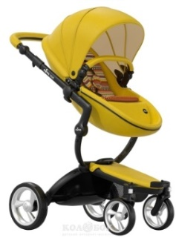  түсіру әсерінен қозғалады? (Кеспе суреттерді екі топқа топтастырады)  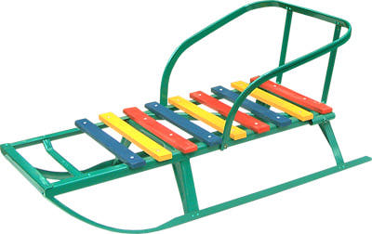  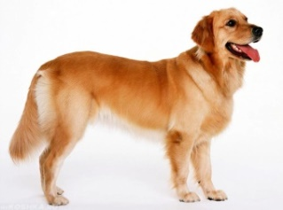  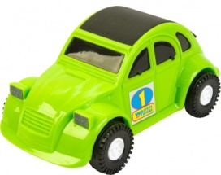  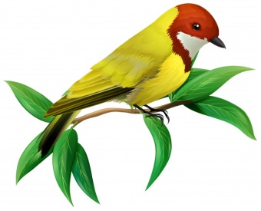  Проблема қою.  - Күштің әсерінен қозғалатын денелерді қозғалту үшін  қандай әрекет жасайсыңдар?  1-қатар: ойыншық шананы қозғалысқа келтіру. (тарту арқылы)  2-қатар: ойыншық бесік арба (итеру арқылы)  3-қатар: ойыншық машина (итеру арқылы)  Кейін ойыншықтарды топтармен ауыстыру. Кейбір оқушылар осыған ұқсас бірнеше мысал келтіреді.  - Сыныпта итеру және тартуды қажет ететін қандай  заттарды атай аласыңдар және оны іс-әрекетпен көрсетіп, түсіндіріңдер?  Дескриптор:  - шананы тарту арқылы қозғалысқа келтіруге болатынын білді.  - бесік арбаны итеру арқылы қозғалысқа келтіретінін білді.  - машинаны итеру арқылы қозғалысқа келтіретінін білді.  - сыныптағы заттар бойынша өздері бірнеше мысалдар келтірді.  («Шапалақтау» арқылы бір-бірлерін бағалау)  Зерттеуге бағытталған практикалық жұмыс (дағдылар):  І. Бақылау  ІІ. Жоспар:  - Кітаптар мен тақтайшадан төбешік жасау.  - Үш арбаны (макет) (біріншісі бос, екіншісінде 100 г  жүк артылған, үшіншісінде 250 г жүк артылған) төбешіктің басына қатар қойып қозғалысқа келтіру.  - Тоқтаған орындарын стикермен белгілеп қою.  - Дененің қандай қашықтыққа жылжығанын өлшеу үшін бастапқы және соңғы орында болған нүктелерді сызықпен қосу. Сызғышпен алынған сызықтың ұзындығын өлшеу.  - Нәтижелерді салыстыру.  ІІІ. Мәліметтерді алу, жазу.  Бос арбаның жүріп өткен жолы: ..... см  100 г жүк артқан арбаның жүріп өткен жолы: ..... см  250 г жүк артқан арбаның жүріп өткен жолы: ..... см  Арба (жеңіл, ауыр) болған сайын, оның қозғалыс жолы (ұзақ, қысқа).  ІҮ. Нәтижелерді түсіндіру.  - Арба қалай қозғалды? Ол қалай орын ауыстырды?  (Арба күштің әсерінен қозғалыс жасады және жоғарыдан төменге орын ауыстырды).  Дескриптор:  - Дене неғұрлым ауыр болса, соғұрлым жүріп өткен арақашықтығы ұзақ болатыны туралы қорытынды шығарды.  Жеке жұмыс  1-тапсырма:  Суреттегі денелер қалай қозғалады? Сәйкес ұяшыққа орналастыр. Түрлі дене қозғалыстарына мысал келтір (жылан жорғалайды, маймыл өрмелейді деген сияқты мысалдар келтіреді).  ЖҮРЕДІ  СЕКІРЕДІ  ЖҮЗЕДІ  ҰШАДЫ  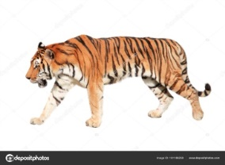    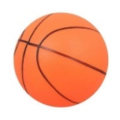  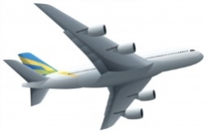  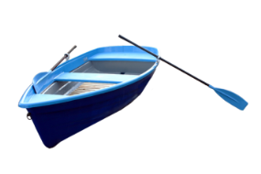  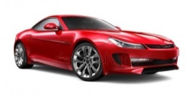    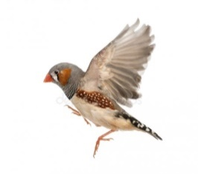  Дескриптор:  - Денелерді қозғалысына қарай сәйкес ұяшыққа орналастырды;  - Түрлі денелердің қозғалысына мысал келтірді.  2-тапсырма  Суреттегі денелер ненің әсерінен қозғалысқа түсті?  Тиісті сөздермен сәйкестендір.  Дескриптор:  - тарту арқылы қозғалатын денелерді анықтады;  - итеру арқылы қозғалатын денелерді анықтады;  (Жұптық бағалау: жауабы тақтада беріледі, жұптар бірін-  бірі тексереді) |  |  |  | Кеспе суреттер, ойыншық-тар (шана, бесік арба, машина)  (Есікті шыққанда итереміз, кіргенде тартамыз, шкафтың есігі, тартпасы, парта т.б.)  Арбалар, кітаптар, тақтайша, сызғыш  Нәтижені толтыру парағы  Тапсырма-лар берілген парақшалар
Сабақтың соңы | ҚБ. «Допты лақтыру» әдісі арқылы оқушылар бір-біріне допты лақтыра отырып, бүгінгі сабақта өтілген материалдар бойынша сұрақтар қояды.  (Сұрақ қойып, оның жауабының дұрыс бұрыстығын анықтап өзара бағалайды, менің тарапымнан ишара арқылы бағалаймын) |  |  |  | Доп
Қосымша ақпарат

Дифференциация – Балаларға қалай көмектесесіз?  Қабілетті балаларға қандай тапсырмалар бересіз? |  |  | Бағалау – оқушылардың білімдерін қадағалауды қалай жоспарлайсыз? | Пәнаралық байланыс  Денсаулық пен қауіпсіздік сақтау шаралары  АКТ  Құндылықтар
Саралауға берілген тапсырманы орындауда қиналған оқушыларға диалог және қолдау көрсету тәсілін пайдаланамын.  Қабілетті оқушылар мысалы қайық пен балық жүзетінін сәйкестендіріп қана қоймай, қайық күштің әсерінен ескек арқылы итеру қозғалысына түсетінін, ал балық өз бетінше қозғалатынын және тірі денелердің барлығы өздігінен қозғалатыны туралы айтады. Бұл жерде саралаудың қорытынды тәсілі жүзеге асады.  Түрлі денелердің қозғалысына мысал келтіруде кейбір оқушылар қарапайым мысалдармен шектеліп қалмай теледидар, ғаламтор желісінде көргендерін, өмірде байқағандарын байланыстыра алады. Мысалы: жылан жорғалайды т.с.с. Бұл кезде саралаудың дереккөздер тәсілі орындалады. |  |  | Мадақтау  Шапалақтау  Жұптық бағалау  Өзара бағалау (оқушылар бір-біріне дұрыс, бұрыс деп баға береді, менің тарапымнан ишара арқылы бағалау жүзеге асады) | Математика  Физика  Сергіту сәті  Сабақтағы техникалық қауіпсіздік ережелерін сақтау  Интербелсенді тақта  Шығармашылық

